**Quickstart – Transkrypcja z EXMARaLDA Partitur-Editor**

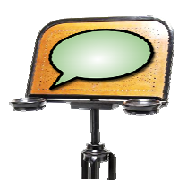

A. Działania przygotowawcze

*Krok po kroku:*

1. Sporządzić nową transkrypcję  
   Datei 🡪 Neu...



File 🡪 New...



1. Określić metadane  
   Transkription 🡪 Meta-Information...  
   Transcription 🡪 Meta information...



1. Przydzielić plik(i) audio /video

Transkription 🡪 Aufnahmen...

Transcription 🡪 Edit recordings...

Aby dodać pliki audio/video należy kliknąć na   
→ pliki audio zostaną przedstawione w postaci oscylogramu i załadowane w „Player”[1]



→ pliki video zostaną pokazane w panelu audio/video; w tym celu należy kliknąć na Ansicht 🡪 Audio-/Video-Werkzeug

View 🡪 Show Audio-/Video panel aby wywołać panel[2]

1. Określić rozmówców



Transkription 🡪 Sprechertabelle…

Transcription 🡪 Speakertable…

Dodanie nowej osoby poprzez kliknięcie na   
Zmiana signatury dla danej osoby w polu Namenskürzel lub Abbreviation



1. Dodaj ścieżkę dla każdego rozmówcy  
   **Spur 🡪 Spur anfügen...**



**Tier 🡪 Add Tier...**

*W jednym kroku z asystentem:*

**Datei 🡪 Neu aus Assistent...**

**File 🡪 New from wizard...**

B. Dokonywanie transkrypcji

1. Zaznacz pasaż do transkrypcji w oscylogramie

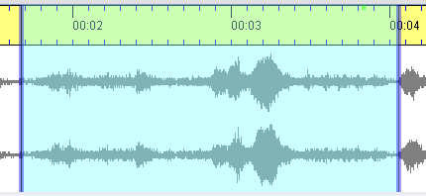

Niebieskie granice wybranego fragementu: pasaż nie jest połączony z punktami w transkrypcji

1. Odtwórz wybrany fragment i, jeśli to potrzebne, przesuwaj granice w celu korekty (poprzez przytrzymanie i przeciągnięcie albo kółkiem myszy)

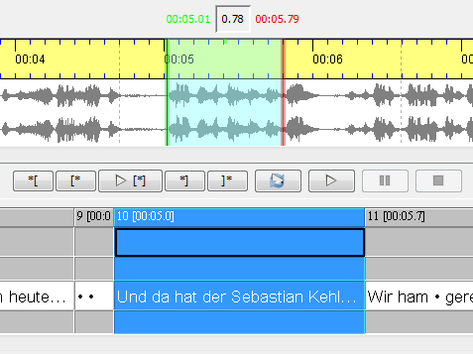

Odtwórz zaznaczenie jako pętlę

Odtwórz zaznaczenie

Odtwórz sekundę przed zaznaczeniem

Odtwórz sekundę po zaznaczeniu

Odtwórz pierwsza sekundę zaznaczenia

Odtwórz ostatnią sekundę zaznaczenia

Zielone i czerwone granice zaznaczonego fragmentu: Pasaż jest połączony z punktami w transkrypcji

1. Wprowadzanie tekstu transkrypcji  
     
   **Są dwa sposoby aby wprowadzić tekst transkrypcji:**  
   a)   
     
   … aby utworzyć nowe wydarzenie (Ereignis, Event) w miejscach, w których jeszcze nie było żadnych wydarzeń, lub dla pasaży simultanicznych   
     
   Poprzez kliknięcie na przycisk, nowe wydarzenie zostanie utworzone   
   🡪 wybierz odpowiednią ścieżkę transkrypcji   
   🡪 odpowiedni interwał zostanie utworzony automatycznie na osi czasu  
   🡪 w ścieżce utworzone zostanie puste wydarzenie   
   🡪 wprowadź tekst transkrypcji dla tego wydarzenia (żółte i czerwone pole muszą pozostać puste)



🡪 aby granice słów zostały rozpoznane, należy używać spacji po każdym słowie  
  
b)

… aby utworzyć nowe wydarzenie nastepujące bezpośrednio po innym.  
  
Po kliknięciu na powyższy przycisk, nowy interwał zostanie utworzony w miejscu, w którym kończy się poprzednie wydarzenie, zostanie „doklejony“ do poprzedzającego go fragmentu transkrypcji. Interwał o długości 2 sekund zostanie automatycznie wyjustowany z fragmentem nagrania (Alignieren, Alignment).   
🡪 odpowiedni odcinek zostanie automatycznie wybrany w oscylogramie  
🡪 wyjustuj odpowiednio prawą granicę (zobacz Punkt 2)



🡪 prawa granica interwalu w partyturze dopasuje się automatycznie

🡪 wprowadź tekst transkrypcji do odpowiedniej ścieżki w partyturze (żółte i czerwone pole muszą pozostać puste)

🡪 aby granice słów zostały rozpoznane, należy używać spacji po każdym słowie  
🡪 Powtarzaj te kroki aby utworzyć kolejne interwały.

Interwal/Punkt na osi czasu

(Interval, Zeitpunkt, timeline item)

Wydarzenie

(Ereignis, event)

Oznaczenia ścieżek

(Spurlabel, tier label)

Ścieżka

(Spur, tier)

1. Partytura
2. Oscylogram
3. Pozycja kursora w oscylogramie
4. Lewa granica zaznaczenia w oscylogramie (a) i w partyturze (b)
5. Prawa granica zaznaczenia w oscylogramie (a) i w partyturze (b)

Oś czasu

(Zeitachse,timeline)



5a

5b

4b

3

4a

1

2

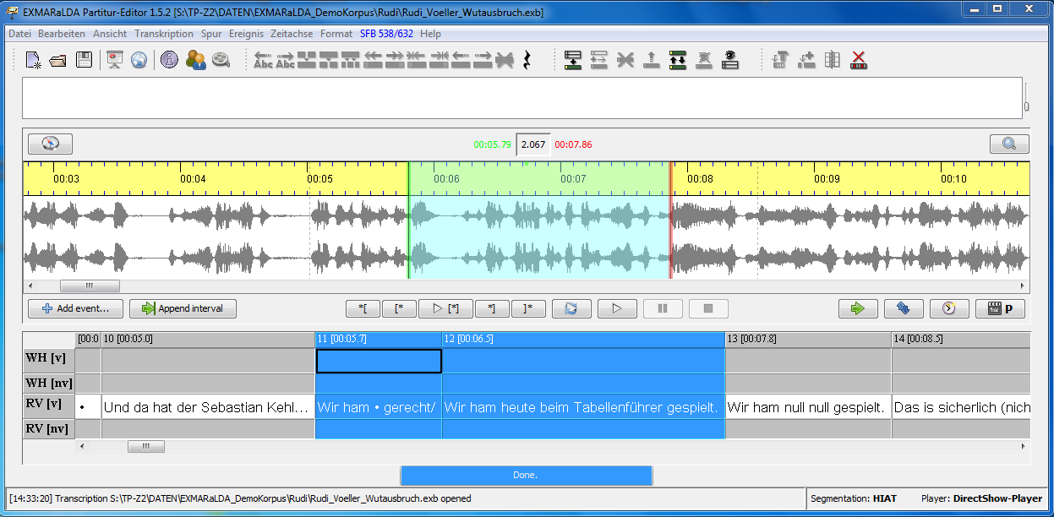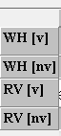

1. Oscylogram może zostać wygenerowany tylko dla plików w formacie Waveformat (końcówka *\*.wav*).
2. Audio-/Video-Panel wybiera zawsze plik najwyżej na liście (w oknie „Edit media files“).